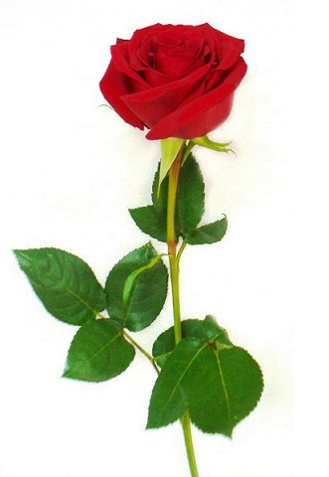

УВАЖАЕМЫЕ ИСКАТЕЛИ КЛАДА!

МЫ ИМЕЕМ ПРАВО НАПРАВИТЬ ВАС К ТОЙ ОБЛАСТИ ЗНАНИЙ, В КОТОРОЙ ОЧЕНЬ МНОГО ЛАУРЕАТОВ НОБЕЛЕВСКИХ ПРЕМИЙ.

ИХ ЖИЗНЕННЫЙ ПУТЬ И ОТКРЫТИЯ НА СТЫКЕ МНОГИХ НАУК ПОСТОЯННО ЭВОЛЮЦИОНИРУЮТ, РАЗВИВАЮТСЯ, ДОПОЛНЯЮТСЯ ВСЁ НОВЫМИ МОДЕЛЯМИ И ЗНАНИЯМИ.

ФАМИЛИЯ ЭТОГО ЧЕЛОВЕКА АНАЛОГИЧНА ИЗОБРЕТАТЕЛЮ РАДИО В РОССИИ.

ДЛЯ ОБЛЕГЧЕНИЯ ПОИСКА МЫ СООБЩАЕМ ВАМ ПАРОЛЬ

●▬● ▬ ▬ ▬ ▬ ▬●● ●▬

А ОТВЕТНЫЙ ПАРОЛЬ

▬ ▬ ▬ ▬ ●● ●▬ ▬● ▬ ▬ ▬ ●▬ ▬ ▬● ●● ▬●▬